PC端超星直播软件说明书
教师使用超星直播客户端开展直播活动，具体步骤如下图：
第一步，电脑下载安装超星直播客户端，直播电脑需要配备有摄像头，方可进行直播互动，客户端下载链接如下：https://pan-yz.chaoxing.com/external/m/file/428674446403735552?appId=1000&name=%E8%B6%85%E6%98%9F%E7%9B%B4%E6%92%AD%E5%AE%A2%E6%88%B7%E7%AB%AF.exe
点击上方下载链接，出现如下界面，点击下载；
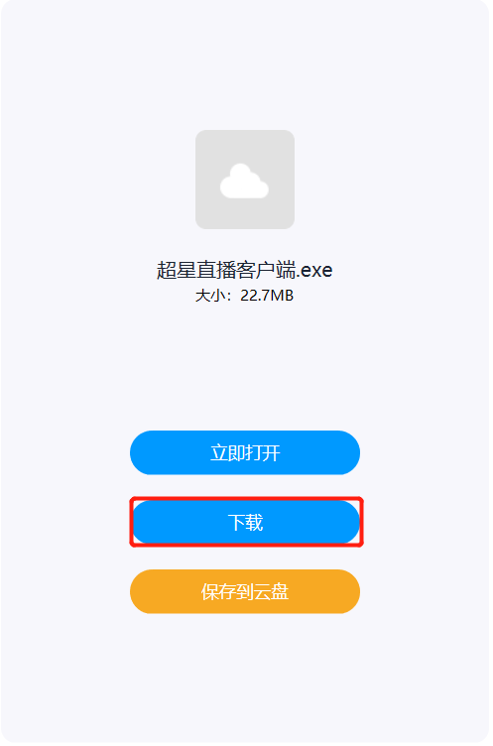
第二步，下载成功后，根据提示进行安装。下载安装完成后，双击打开超星直播客户端，使用学习通 APP 扫码进行登录；
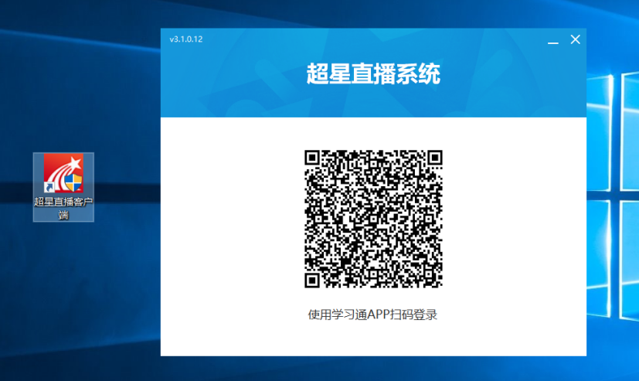

第三步，登录后，进入如下界面。默认的界面是“摄像头+文档”的直播形式。我们可以选择添加文档，进行直播互动；
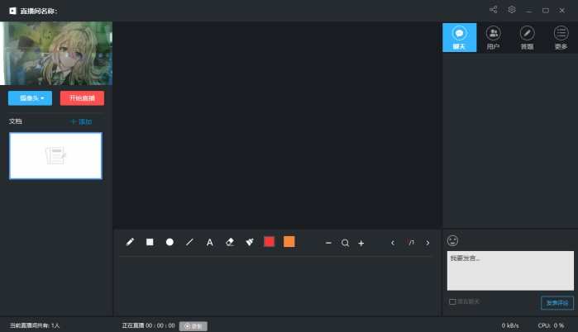

第四步，具体操作如下：
①修改直播的标题及内容简介（确定好直播时间）
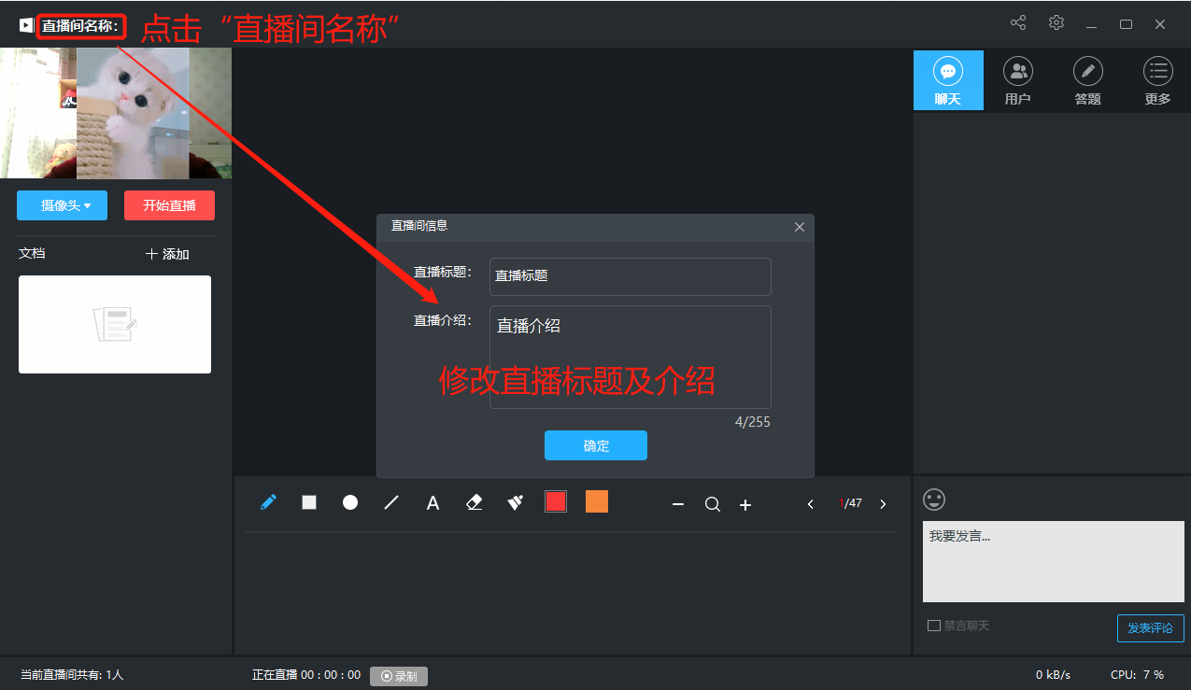

②添加并选择需要上传的文档（课件、图片、视频等）
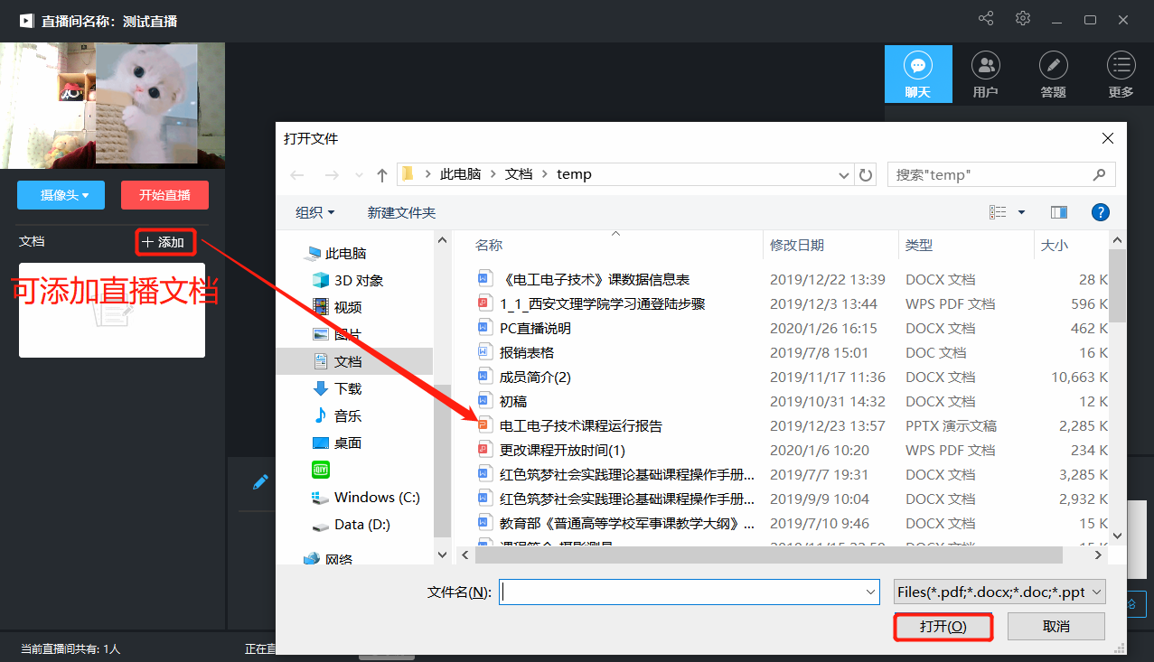
（添加文档后，可选择左侧文档列切换文档；右侧列表的聊天答疑、答题等，可以在直播开始之后与学生实时互动。）
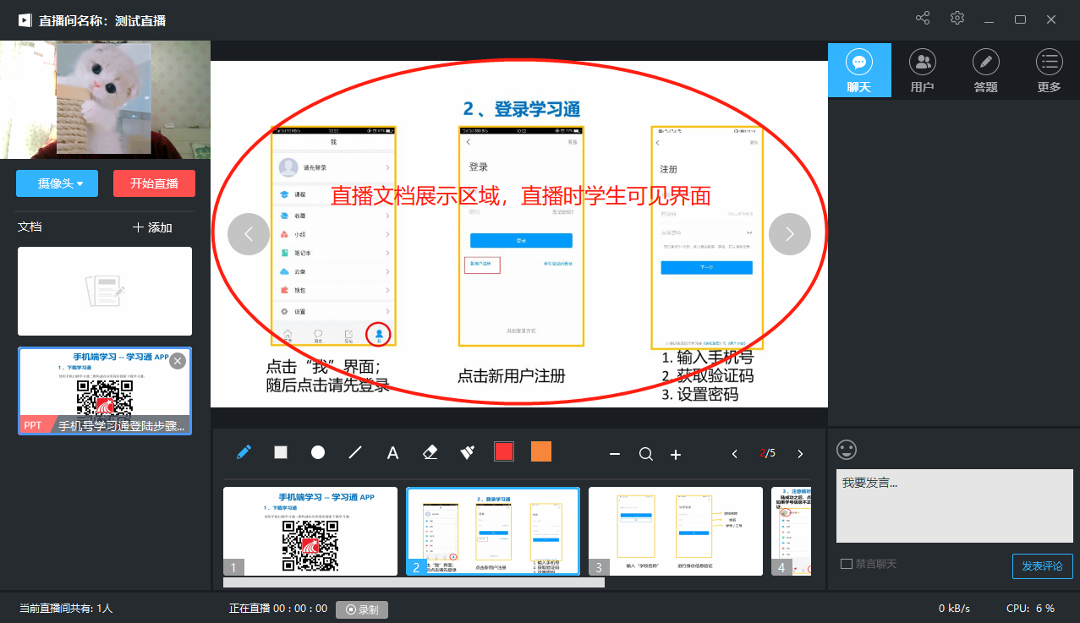

③点击“分享”即可将直播邀请码、二维码及直播链接给学生（提前告知学生直播时间）。
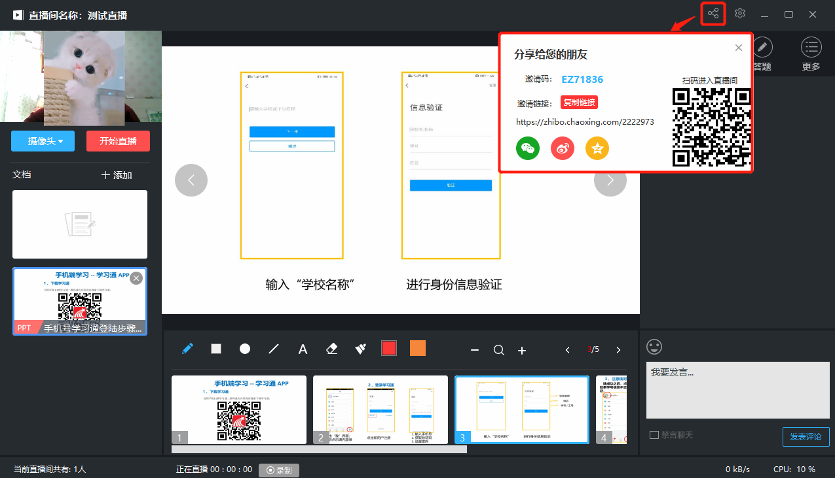
将直播方式分享给学生后，按照预定的时间选择“开始直播”，随后点击“创建直播“即可开始直播。
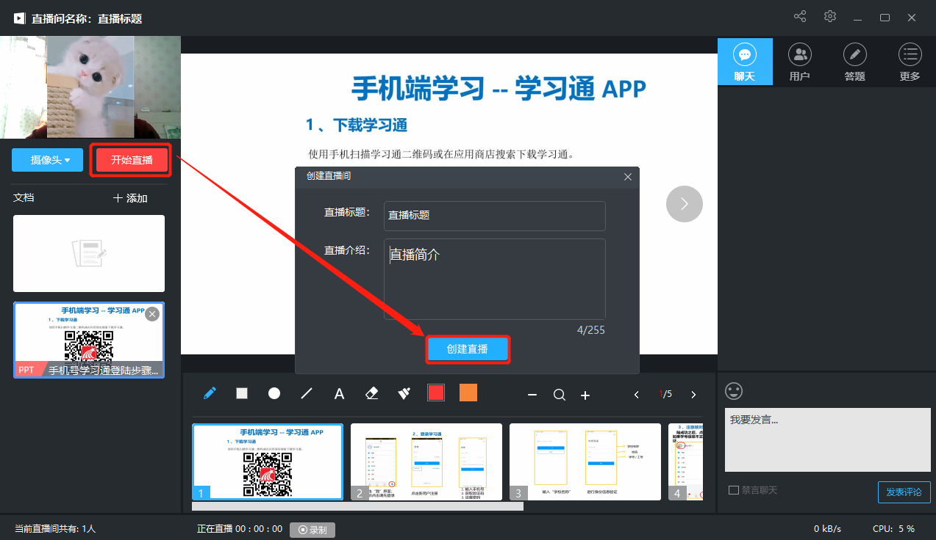

直播过程中可通过红色区域进行PPT实时板书及翻页等，黄色区域可供师生进行聊天答疑、答题等互动操作。
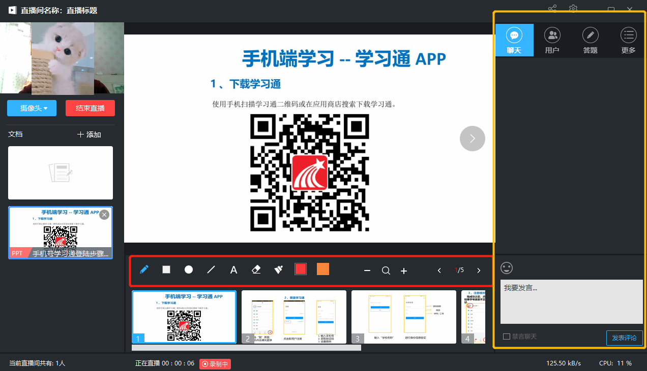
当直播结束点击“结束直播”即可，可选择是否允许回看。
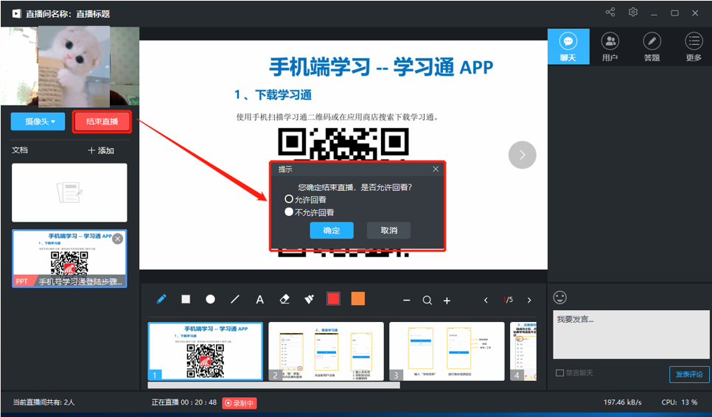
整个过程中学生看到的直播界面如下图所示：
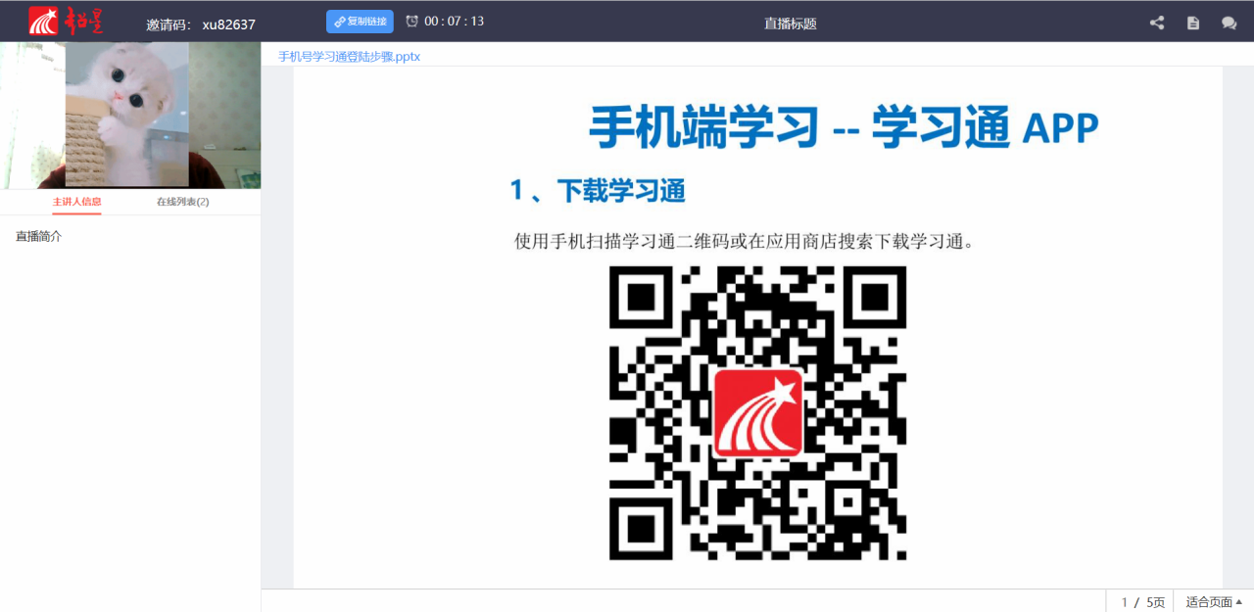

备注：除“摄像头+文档”的直播形式外，还可通过屏幕共享的方式，共享您的电脑屏幕进行直播（只能看到电脑屏幕画面，看不到教师出镜）。
如果有图片或者视频需要展示还可以选择图片和视频文件进行展示共享。
具体步骤：点击左侧列表”摄像头、随后选择您需要共享的方式：摄像头、图片、视频文件、屏幕共享即可。
